环球软膜天花是产于法国的一种高档的新型环保天花材料。它质地柔韧，色彩丰富，可随意张拉造型，彻底突破传统天花在造型、色彩、小块拼装等方面的局限性。同时，它又具有防火、防菌、防水、节能、环保、抗老化、安装方便等卓越特性。由于天花出产前已经过防静电处理，表面不沾染尘埃，基本不需维护。软膜天花安装方便快捷，适用于曲廊、敞开式观景空间等各种场所。对于新建和改建工程尤为方便，安装工作只需数小时便能完成，安装工作完全不影响其他工程活动，且不需移动室内任何家具。软膜天花，柔性天花，拉蓬天花，拉展天花，柔性天花的特点有哪些呢？环球软膜天花，柔性天花，拉蓬天花，拉展天花的防火特点：软膜天花，柔性天花，拉蓬天花，拉展天花的防火标准 B1 级，并且符合多国的防火标准。传统天花受到高温或燃烧后都会将火和热蔓延至其它部位，或释放出大量有害气体。然而环球软膜性天花遇到火后，只会自身熔穿，并且于数秒钟之内自行收缩，直至离开火源，不会释放出有毒气体或溶液伤及人体和财产安全。
软膜天花适合任何家居、商业场所。软膜天花能适用任何的需求，适用于任何类型的灯光，空调及声音、安全系统。软膜天花独特的特色提供了多种选择样式。从简单的家居到体育场所和宾馆。软膜天花迷人的特色能带给你无与伦比的设计效果。
主要运用场所：
★ 行政办公楼、商业写字楼、商场、主题公园、机场、地铁站。
★ 工业场所和医院、防疫站、诊所。
★售楼处、样板房、私人居所、别墅、公寓、浴室、厨房等。
★ 体育场所、游泳池、健身房、桌球室、排球、篮球馆、会所、休闲阁、美容院等。
★ 教堂、宾馆、酒店、餐厅、酒吧、咖啡厅、音乐厅 剧场 、电影院等。
★ 品牌专卖店：牌服装店、4S汽车专卖店、珠宝专卖店等。
★ 交易所、博物馆、艺术馆、图书馆、艺术造型展架。
★ 展会展台搭建 、舞台背景、演播厅等
为什么适合于这些场所呢？東方环球软膜天花技术专家做出最专业的解答：
●?酒店和客房：
A) 软膜天花随意多样的造型符合酒店大堂的设计要求。
B) 软膜天花细腻纯净的质感可以给客人舒适，洁净的感觉。
C) 软膜天花抗菌防霉功能符合酒店的卫生要求。
D) 软膜天花防水和便捷的拆卸功能适合酒店屋顶复杂的管道和照明系统经常检修的需求。

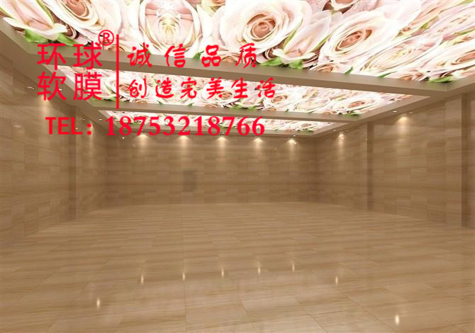
●?办公场所：
A) 软膜天花丰富的色彩和随意多样的造型适合办公室多元化的设计。
B) 软膜天花可以大块使用，适合办公室大空间的要求，整体效果突出。
C) 软膜天花防水和便捷的拆卸功能能适合办公室屋顶复杂的管道结构和照明系统。
D) 软膜天花纯净细腻的质感适合办公的氛围。
E) 软膜天花良好的绝缘功能可以大量减少能源消耗。

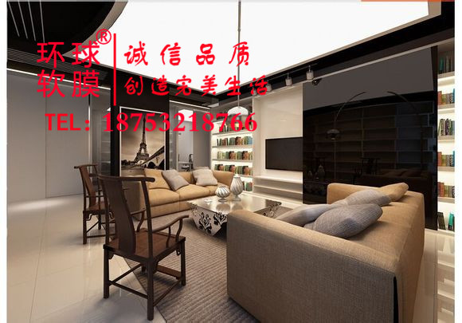
●?游泳池和其他场馆：
A) 软膜天花表面经过防霉处理和抗雾化处理，不会因为潮湿而发霉或有凝结水，大大优于传统天花，尤其适合游泳池、桑拿等水气重的地方使用。
B) 大块的使用软膜天花，整体效果突出。
C) 选择各种色彩的软膜天花适合体育场馆的运动氛围。
D) 软膜天花良好的光学反射效果能加强整体的环境。
E) 软膜天花是有弹性的材质，不怕球体的撞击。
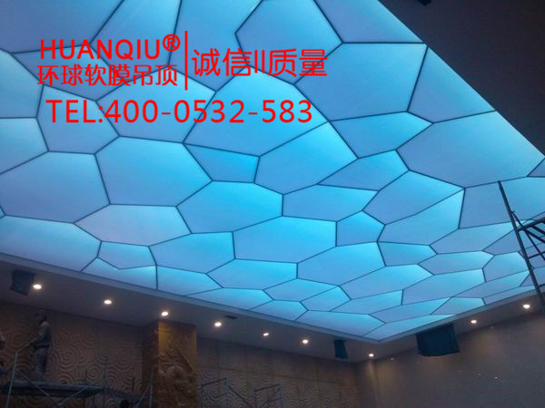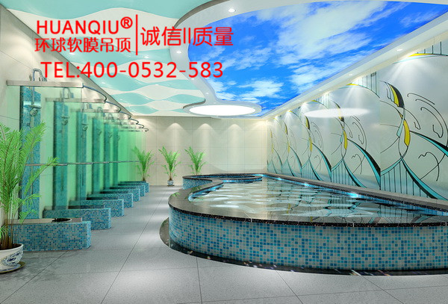
●?会所和售楼处：
软膜天花丰富的色彩和随意多样的造型非常适合设计需要前卫、豪华的娱乐场所、会所和售楼处的要求。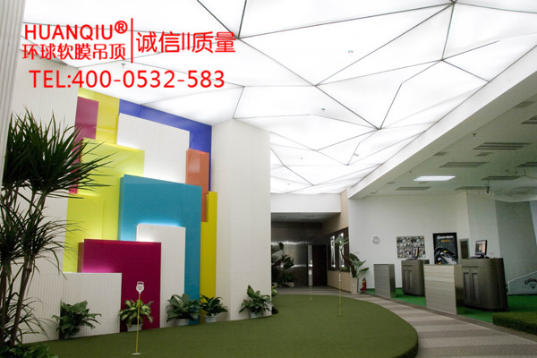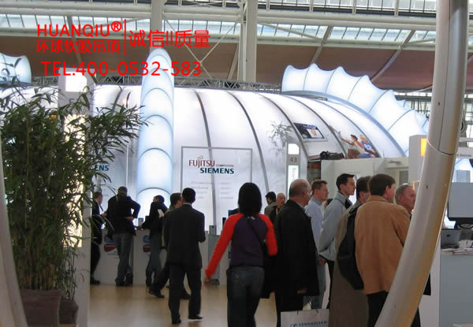
●?餐厅和美容院：
A) 软膜天花丰富色彩的选择和随意多样的造型非常适合餐厅和美容院装饰千变万化的要求。
B) 软膜天花防霉抗菌的功能，尤其适合餐厅和美容院的卫生要求。
C) 软膜天花便捷的拆卸特点适合餐厅和美容院屋顶复杂和管道和照明系统。
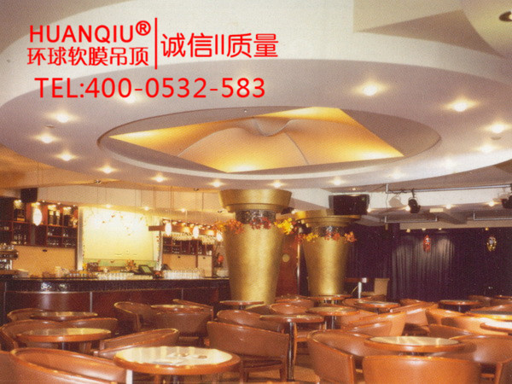
●?会议厅，歌剧院和学校：
A) 软膜天花随意多样的造型可以使会议厅和歌剧院设计上有更多的变化。
B) 透光膜和灯光完美的结合会成为会议厅设计的亮点。
C) 软膜天花良好的绝缘功能可以大量减少能源消耗。
D) 软膜天花低频音和高频音的回响时间可以降低到一秒钟以内，完全符合完全符合国际、国内标准，尤其适合会议厅，歌剧院和课堂。
E) 软膜天花可以大块使用，最大的整块面积可以达到40平方米。使整体效果突出。
F) 软膜天花出色的抗菌功效尤其适合于机体免疫力较低的青少年。
G) 软膜天花纯净细腻的表面适合学校的氛围。
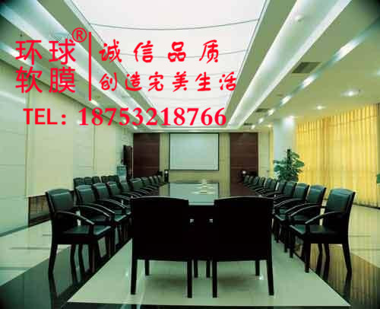
●?零售店，商场：
A) 软膜天花可以大块使用，整体效果突出，适合商场大空间的应用。
B) 软膜天花丰富的色彩和随意多样的造型能产生全新的装饰效果，适合卖场的设计要求。
C) 软膜天花优越的抗老化功能可以使天花十年内不会出现变色和变形。
D) 软膜天花卓越的防水和可重复拆卸功能适合大型空间复杂的管道和照明系统。
E) 软膜天花重量轻，适合公共场所的安全要求。
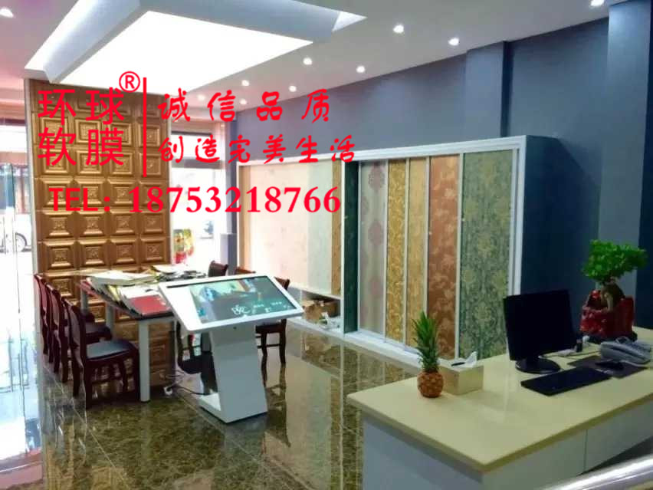
●?展示厅，珠宝店：
A) 像镜子一样的光面软膜天花，能在视觉上反映产品的光亮度。
B) 软膜天花快捷的安装尤其适合展览会场的装饰要求。
C) 软膜天花丰富色彩的选择和随意多样的造型，适合展示设计要求的前卫色彩和造型。

●?家居，厨房和洗手间：
A) 软膜天花多种色彩选择和随意多样的造型非常适合家居装饰千变万化的要求。使设计更多姿多彩。
B) 软膜天花防霉抗菌，符合现代人对家居环境的卫生要求。
C) 软膜天花经过抗静电处理，表面不吸油烟和灰尘，清洁方便，适合厨房的要求。
D) 软膜天花表面经过防霉处理，不会因为潮湿而有凝结水，适合卫生间的要求。
E) 软膜天花可以配合家居装饰中多种类型的灯光和通风设备的安装。
●?医院：
A) 软膜天花在制造过程中经过抗菌和防霉处理，表面抑制金黄葡萄球菌，肺炎杆菌 和霉菌等多种致病菌，已经被香港医学会指定为手术室的专用天花。
B) 软膜天花表面不挂尘，没有气味和溶剂挥发。
C) 软膜天花细腻纯净的天花表面适合医院环境的要求。
●?走廊：
软膜天花丰富的色彩和随意的造型使走廊从既往一成不变的形式解脱出来。透光膜和灯光的完美结合也给走廊增添了更多的变化。便捷的拆装适合走廊复杂的管道和照明系统的维护特点。
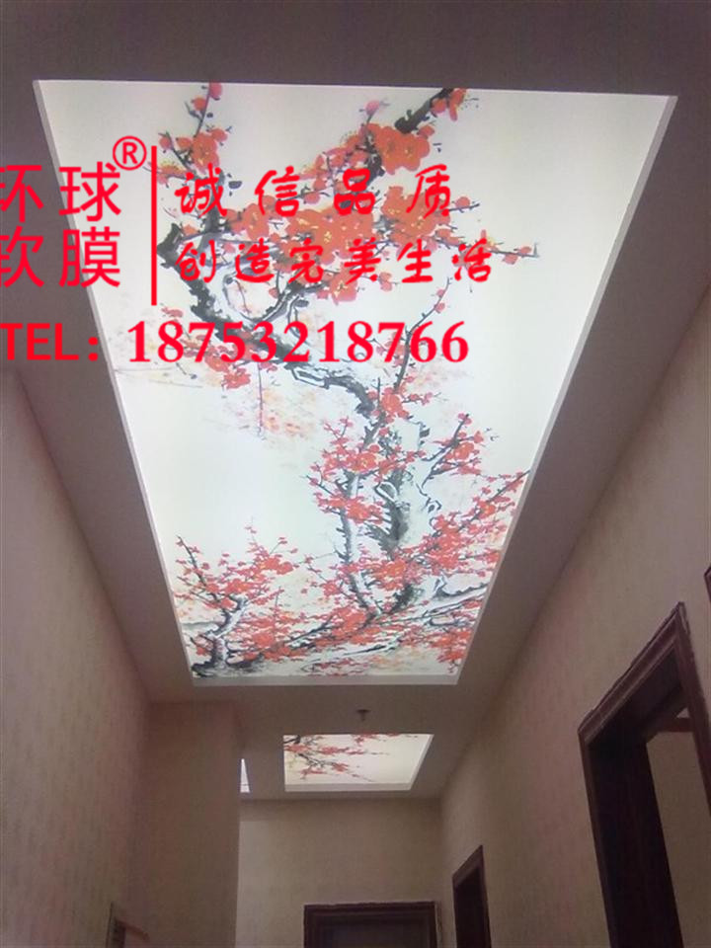
●?包柱：
软膜天花丰富的色彩和造型的随意多样可以使立柱变化多端，透光膜更是可以将立柱的造型和灯光巧妙的结合起来。
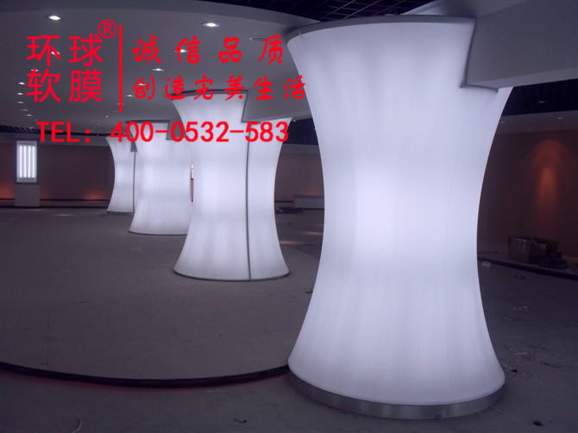
●?教堂：
软膜天花纯净细腻的质感适合教堂的氛围，良好的声学功能适合教堂对声学的较高的要求，随意多样的造型非常适合教堂的内部结构。

